Tìm kiếm trong linux

1. Lệnh Find

* Muốn tìm file theo tên ta sử dụng:

Find –name [tên file]



* Muốn tìm file theo tên có cả chữ hoa và chữ thường ta dùng:

find –iname [tên file]

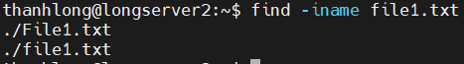

* Nếu bạn muốn tìm file trong thư mục **root**, hãy đặt tiền tố **sudo** và biếu tượng “**/**”. Ta dùng –print để hiển thị các thư mục trong kết quả tìm kiếm.

Sudo find / -name [tên file] –print

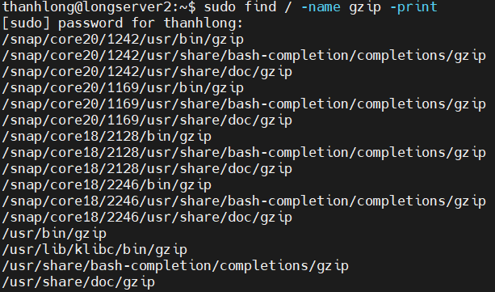

* Tìm file trong thư mục cụ thể
* Muốn tìm file trong thư mục **/home**, ta chạy:

Find /home –name [tên file]

* Muốn tìm file có phần mở rộng **.txt** trong thư mục **/home** ta chạy:

Find /home –name *.txt



* Để tìm các file có tên là “**file1.txt**” trong nhiều thư mục như “**/home**” và “**/opt**” ta dùng:

Find /home /opt –name file1.txt

* Để tìm file ẩn trong thư mục **/home** ta chạy:

Find /home –name “.*”

* Để tìm một dile duy nhất có tên ‘**file1.txt**” và xóa nó, ta chạy;

Find /home –type f –name file1.txt –exec rm –f {}

* Để tìm tất cả các file trống trong thư mục **/opt**, ta chạy:

Find /opt –type f –empty

* Tìm tên thư mục bằng tên:

Find /home –type d –name testdir

* Tìm các thư mục trống trong **/home**, ta chạy:

Find /home –type d –empty

* Tìm file với một số quyền nhất định
* Tìm tất cát các file có quyền **777** trong thư mục **/home**, ta chạy:

Find /home –type f –perm 0777 –print

* Tìm tất cả các file không có quyền **777** ta chạy:

Fine –type f ! –perm 777

* Để tìm các file chỉ đọc ta chạy:

Find /home –perm /u=r

* Để tìm các file thực thi ra chạy:

Find /home –perm /a=x

* Để tìm các file có quyền **777** và thay đổi quyền chúng thành 700 ta chạy:

Find /home –type f –perm 0777 –print –exex chmod 700 {}

* Tìm file dựa theo ngày và giờ

Find /opt –mtime 20 (file được sửa đổi 20 ngày trước đó)

Find /opt –atime 20 (file được truy cập 20 ngày trước đó)

Find /opt –mtime +30 –time -50 (file được sửa đổi từ 30 -50 ngày)

Find /opt –cmin -120 (file được sửa đồi trong hai giờ qua)

1. Lệnh locate

* Cài đặt trên Ubuntu và Debian:

sudo apt update

sudo apt install mlocate

* Cài đặt trên CentOS và Fedora

Sudo yum install mlocate

* Lệnh này là một cách khác để tìm file theo tên. Lệnh trước tìm kiếm thư mục được chỉ định và sau đó cung cấp kết quả cho người dùng. Công cụ này thực hiện tìm kiếm dựa trên cơ sở dữ liệu có tên là **mlocate.db**, nằm trong **/var/lib/mlocate/mlocate.db.** Cơ sở dữ liệu này được cập nhật mỗi sáng bởi tiện ích **cron. Muốn cập nhật ngay lập tức ta dùng lệnh với quyền sudo:**

Sudo updateb

* Cú pháp : locate [option] [tên file cần tìm]

Locate .bashrc

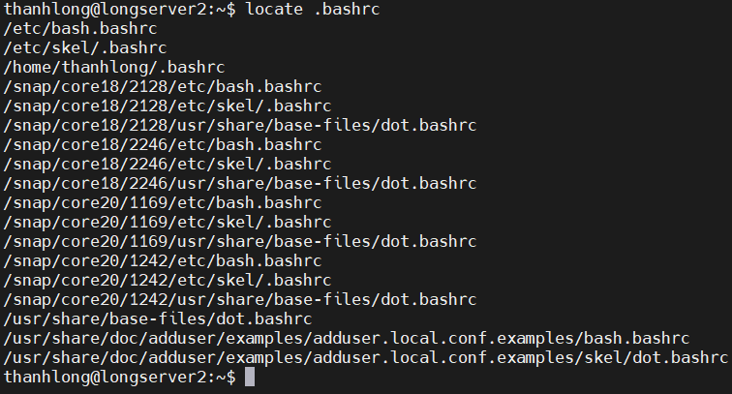

* + Nếu kết quả tìm kiếm dài, để dễ đọc hơn ta nên chuyển đầu ra sang lệnh **less**

Locate .bashrc | less

* + Tìm tất cả các file với đuôi .md trên hệ thống:

Locate *.md

* + –n: giới hạn kết quả tìm kiếm, nhập số giới hạn sau –n:

Locate –n 5 *.py

* + –i : không phân biệt chữ hoa hay chữ thường khi tìm kiếm

Locate –I readme.md

* + –c: hiển thị số lượng của tất cả các mục tìm được.

Locate –c .bashrc

* + –e: hiển thị các file còn tồn tại ở thời điểm lệnh locate được chạy:

Locate –e *.json

1. Lệnh which

* Lệnh which trong Linux xác định executable binary (file nhị phân có thể thực thi) sẽ khởi chạy khi bạn đưa ra lệnh cho shell. Nếu có các phiên bản khác nhau của cùng một chương trình trên máy tính, bạn có thể sử dụng which để tìm ra cái nào shell sẽ sử dụng.

Which [command]



* -a : hiển thị ngay cả các chương trình không khớp.

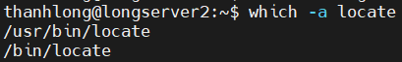

* Kiểm tra nhiều lệnh cùng một lúc:

which locate ping cat

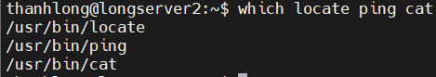

1. Lệnh whereis

* Whereis nó cho phép bạn tìm kiếm vị trí lưu trữ của các file nhị phân, nguồn gốc và công dụng của một lệnh khác bất kì trên Linux.
* Cú pháp: whereis [option] command



* + bash là tên lệnh.
  + /bin/bash là đường dẫn đến file thực thi.
  + /etc/bash.bashrc là file nguồn.
  + /usr/share/man/man1/bash.1.gz là file man.
* Tìm nhiều lệnh một lúc

Whereis command1 command2

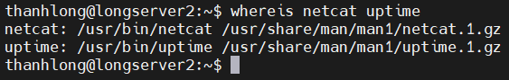

* + –p : hiển thị đường dẫn đến file thực thi

Whereis –p command

* + –s : hiển thị đường dẫn đến file nguồn

Whereis –s command

* + –m : hiển thị đường dẫn đến file man

Whereis –m command